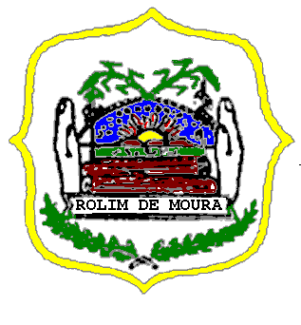

ESTADO DE RONDÔNIA

PODER LEGISLATIVO

CÂMARA MUNICIPAL DE ROLIM DE MOURA

Avenida João Pessoa, 4463 – Centro – Fone: (69) 3 442-1629 – Rolim de Moura – Rondônia.

SEGUNDO PERÍODO LEGISLATIVO DE 2025

TRIGÉSIMA OITAVA Reunião Ordinária do Segundo Período Legislativo da Primeira Sessão Legislativa da Décima Primeira Legislatura da Comissão Permanente de Orçamento, Finanças, Controle Externo, Obras, Serviços Públicos e Infraestrutura, da Câmara Municipal de Rolim de Moura – RO, realizada no dia 10 de novembro de 2025, às 09h00min.

ORDEM DO DIA

I – Apreciação da Ata da Reunião anterior.

II - Apreciação do Projeto de Lei nº. 155/2025 - (Mens. 155 PL Executivo 140) - Poder EXECUTIVO MUNICIPAL, que dispõe sobre: “Dispõe sobre a regulamentação da Tarifa Social de Água e Esgoto no âmbito do Município de Rolim de Moura, em conformidade com a Lei Federal” – Finalidade: visa regulamentar a aplicação da Lei Federal nº 14.898/2024 no Município. Matéria distribuída à relatoria do vereador Marco Antônio Joaquim Silva.

III - Apreciação do Projeto de Lei nº. 164/2025 - (Mens. 165 PL Executivo 150) - Poder EXECUTIVO MUNICIPAL, que dispõe sobre: “Autoriza a abertura de crédito adicional especial por excesso de arrecadação de recursos vinculados a receita no valor de R$500.000,00 e autoriza a abertura de crédito adicional especial por anulação de dotação no valor de R$91,38.” Finalidade: aquisição de equipamentos e materiais permanentes para atender ao Hospital Municipal Amélio João da Silva. Matéria chegando à comissão.

Plenário “Luciano de Argôlo”, 10 de novembro de 2025.
ROSA JANETE CARNEIRO LINS.
Presidente da Comissão.

